**LAPORAN PRAKTIKUM ALGORITMA DAN PEMROGRAMAN**

**MODUL KE 11**

**SUB PROGRAM (METODE) - LANJUTAN**

Oleh :

Nama : Andreas Nathanael Priambodo

NIM : 215314043

Kelas : BP

**PROGRAM STUDI INFORMATIKA**

**FAKULTAS SAINS DAN TEKNOLOGI**

**UNIVERSITAS SANATA DHARMA**

**SEMESTER GASAL 2021/2022**

1. **TUJUAN**
2. Mahasiswa menguasai konsep pembuatan program secara moduler memakai metode.
3. Mahasiswa mampu menyelesaikan masalah konkrit sederhana memakai pendekatan moduler dengan cara membuat metode.
4. **PELAKSANAAN PRAKTIKUM**
5. Soal Nomor 1
6. Soal

Segitiga Pascal adalah daftar bilangan bulat yang disusun berdasarkan jumlah dua bilangan sebelah kiri dan kanan dari deret sebelumnya seperti dalam gambar di bawah

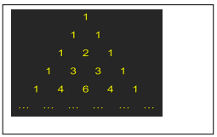

Angka-angka tersebut di atas juga dapat dihitung memakai rumus Kombinasi ( C(n,r) ) seperti dalam diagram berikut

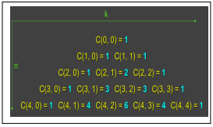

Buatlah program memakai pendekatan moduler sedemikian rupa sehingga rogram Anda memakai 2 buah metode yaitu:

1) metode untuk menghitung n !

2) metode untuk menghitung C(n,r

1. Capture Code

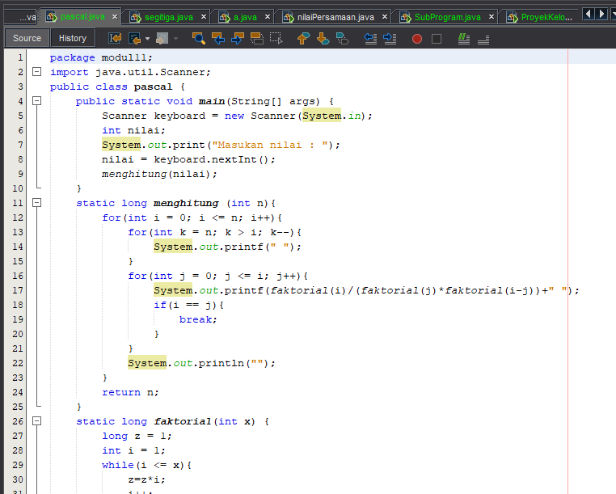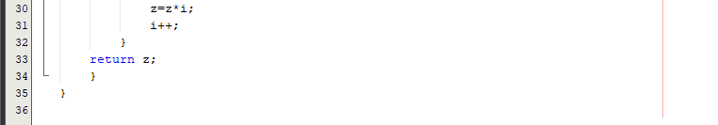

1. Capture Output

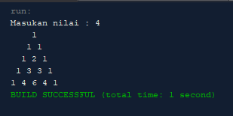

1. Analisis Hasil

Membuat sebuah package yang berisikan sekumpulan program java yang bernama modul11 lalu mengimport suatu library dimana library ini berisikan sebuah class dan fungsi yang bisa digunakan, dalam scenario ini mengunakan class dari scanner dari package java.util selanjutnya dibagian bawah terdapat sebuah class biasanya dalam suatu class dijava terdapat suatu method fungsi dan variable variable nya, dibagian ini menggunakan method main() , menghitung(), dan terakhir faktorial(), didalam method main terdapat sebuah fungsi dari scanner tadi yang nantinya digunakan untuk menginputkan suatu data yang tertulis di terminal, yaitu dengan cara menamakan terlebih dahulu scanner baru didalam method ini seperti contoh disini bernama keyboard, scanner ini nantinya dipanggil untuk menginputkan suatu data yang akan dimasukan ke dalam sebuah variable yang bernama nilai, dimana variable dair nilai ini sebulmya telah di identifikasikan sebagai variable yang bertipe data integer yaitu numerik, sebelum penginputan itu terdapat sebuah fungsi dari out print, yang digunakan untuk mencetak ke dalam terminal, lalu masuk ke bagian bawah dari scanner untuk menginput data yang masuk ke nilai tadi terdapat fungsi untuk memanggil sebuah method bernama menghitung, di method ini akan sekaligus mengambil data dari variable nilai yang sudah ditetapkan sebelumnya menjadi bertipe data integer, diubah ke dalam method menghitung menjadi variable dari n yang sama sudah teridentifikasikan menjadi variable bertipe data integer didalam method ini berisikan fungsi dari for yang didalam fornya terdapat for lagi hal ini dinamakan sebagai nested loop di for awal berisikan 3 statement dimana statement pertama hanya akan dibaca sekali pada saat for dimulai dan statement kedua akan menjadi sebagai sebuah bentuk syarat dari for dimana for akan berhenti setelah syarat itu sudah tecukupi dan statement ketiga atau terakhir biasanya nanti akan berisikan sebuah variable yang akan bertambah seiring berjalan looping dilakukan, pada kali ini pada for yang pertama sebelum masuk nested loop statement pertama berisikan variable I yang diidentifikasiakn sebagai data integer dan berisikan data 0 statement kedua berisikan I kurang dari sama dengan data dari nilai n yang sebelumnya sudah diidentifikasikan, dan statmenet yang terakhir berisikan i++ maknanya adalah data i akan bertambah 1. Masuk kebagian nested loop dari for pada statement pertama berisikan variable dari k yang diidentifikasikan bertipe data integer dan bernilai data n lanjut ke statement ke dua berisikan k lebih dari i dan statement ke tiga berisikan k—yang fungsinya berkjebalikan dengan ++ tadi dimana sekarang menjadi mengurangi 1, lanjut dibagian bawah for ini dibagian bodynya ada fungsi dari print yang sama seperti tadi yaitu mencetak ke dalam terminal, lanjut ke bagian for yang terakhir didalam for ini menggunakan sama yaitu 3 statement dimana statement pertama berisikan variable dari j yang diidentifikasikan beritpe data integer dan bernilai data 0, statement kedua berisikan j kurang dari sama dengan i dan terakhir berisikan j++ yang sama seperti sebelumnya, didalam body dari for ini ada fungsi dari out print lagi namun di fungsi ini terdapat fungsi lagi untuk memanggil sebuah method sama seperti sebelumnya di bagian ini, yang dipanggil adalah method dari faktorial didalam method dari faktorial ini menggunakan variable dari x untuk mengambail data yang masuk dari panggilan sebelumnya sebagai contoh sekarang yang dipanggil adalah i maka data dari variable i akan dimasukan ke dalam variable dari x yang sama bertipe data integer juga, di dalam method faktorial ini sudah mengidentifikasikan pula variable dari z dan dari i dimana variable z akan bertipe data long (sama seperti int yaitu numerik tapi berbeda bit saja) dan berisikan data yaitu 1 yang kedua taitu i yang bertipe data int yang berisikan data sama seperti z tadi yaitu 1 lalu dibawahnya ada fungsi while dimana sebagai syaratnya adalah i kurang dari sama dengan x syarat ini akan digunakan sebagai penghenti looping, didalam looping ada sebuah variable z dimana digunakan fungsi operator untuk mengalikan variable dari z sebelumnya yaitu 1 dengan data 1dan dibawahnya terdapat fungsi i++ yang akan bertambah 1 sama seperti sebelumnya, lalu variable dari z tadi akan keluar dengan membawa data yang sudah ada dan dimasukan kedalam method sebelumnya, dibagian print sebelumnya, begitu pula seterusnya untuk sebelahnya sampai ketemu hasilnya, lanjut dibagian bawah dari print ada fungsi if dimana fungsi if ini akan bisa digunakan apabila data dari variable i akan bernilai sama dengan data dari variable j yang nantinya akan mengskip programnya dengan fungsi dari break; lanjut dibawah ada fungsi print lagi yang kali ini fungsi printnya bergabung dengan for yang pertama sehingga ini akan dicetak terakhir, begitu seterusnya sampai program selesai.

1. Soal Nomor 2
2. Soal

Fungsi densitas/kepadatan normal baku yang berbentuk lonceng atau bel dapat dirumuskan memakai fungsi berikut ini.

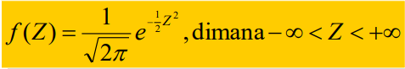

Di mana e adalah bilangan alam yang besarnya sama dengan 2,71828.

Jika digambar, maka fungsi f(z) di atas akan seperti ini

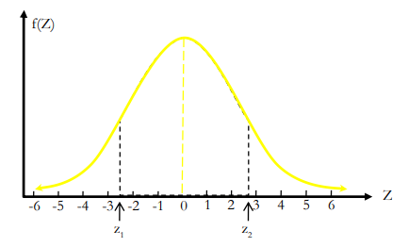

Gambar di atas juga bisa disajikan menjadi

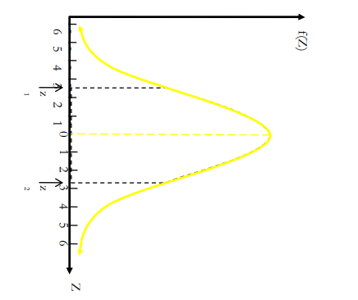

Tugas Anda adalah membuat grafik/gambar fungsi normal di atas, yang disederhanakan menjadi

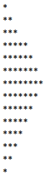

Caranya adalah:

1. Buat metode untuk menghitung nilai f(z), tetapi karena f(z) nilai maksimumnya adalah 1 maka buatlah metode tersebut menjadi menghitung nilai dari n f(z) yang memberikan nilai balikan (return) bilangan integer sebagai hasil pembulatan dari n f(z). Dengan kata lain Anda harus membuat metode seperti berikut:

static int normal(int n, double z) {

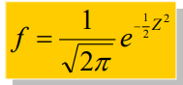

return (int) Math.round(n * f) ;

}

1. Buat metode untuk mencetak bintang sebanyak m buah sebagai berikut:

static void bintang(int m) {

for(int i = 1; i <= m; i++) System.out.print (“*”);

System.out.println();

}

1. Buat class main yang memuat dua metode di atas, serta memanggil metode bintang(m) di mana m = normal(n, z) dan diulang untuk z mulai dari -4 sampai dengan 4 dengan pertambahan nilai 0.5. Besarnya n dimasukkan lewat keyboard, dengan nilai antara 30 sampai dengan 60. Dengan kata lain metode main Anda berbentuk sebagai berikut:

baca n // membaca besarnya n (antara 10 – 20)

for (double z = -4; z <= 4; z= z+0.5) {

int jumBintang = normal(n,z);

bintang(jumBintang);

}

1. Capture Code

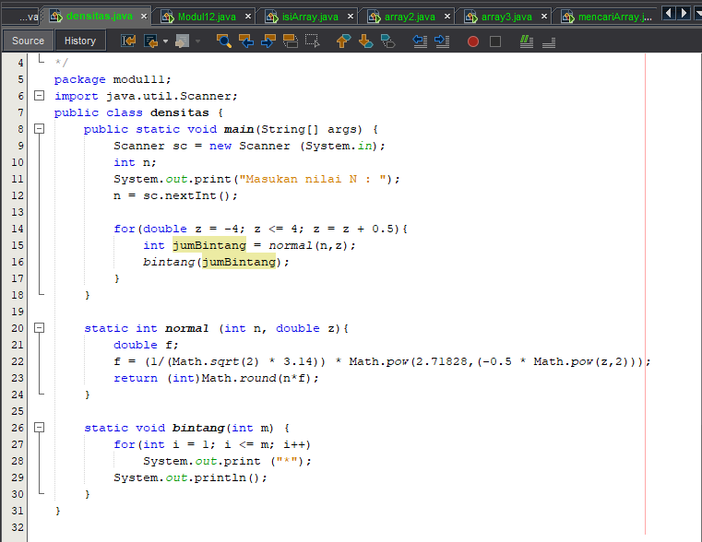

1. Capture Output

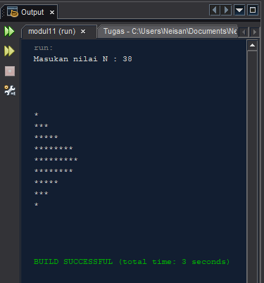

1. Analisis Hasil

Membuat sebuah package yang berisikan sekumpulan program java yang bernama modul11 lalu mengimport suatu library dimana library ini berisikan sebuah class dan fungsi yang bisa digunakan, dalam scenario ini mengunakan class dari scanner dari package java.util selanjutnya dibagian bawah terdapat sebuah class biasanya dalam suatu class dijava terdapat suatu method fungsi dan variable variable nya, dibagian ini menggunakan method main() , normal() dan bintang() sebgelumnya nama class ini bernama densitad pada line ke 7, didalam method main terdapat sebuah fungsi dari scanner tadi yang nantinya digunakan untuk menginputkan suatu data yang tertulis di terminal, yaitu dengan cara menamakan terlebih dahulu scanner baru didalam method ini seperti contoh disini bernama sc, scanner ini nantinya dipanggil untuk menginputkan suatu data yang akan dimasukan ke dalam sebuah variable yang bernaman yang sudah diidentifikasikan sebelumnya bertipe data integer selanjutnya ada sebuah fungsi dari for, dimana fungsi ini memliki 3 statemenet dimana statement pertama berisikan variable dari z yang diidentifikasi sebagai tipe data double dan berisikan data minus 4 lalu untuk statement ke 2 berisikan z kurang dari sama dengan 4 dan terakhir pada statmenet ke 3 berisikan variable dari z yang ditambah dengan 0.5 dan dimasukan Kembali kevariabel z, didalam fungsi dari for ini tepat di bodynya ada fungsi untuk mengidentifikasikan variable dari jumBintang menjadi bvertipe data integer dan berisikan data dari method normal yang didalamnya berisikan data dari variable n dan z dimana didalam method ini telah diidentifikasikan bahwa variable n dan z akan sama menjadi variable integer untuk n dan z menjadi bertipe data double lanjutnya dibagian body dari method ini beriskan pengidentifikasian dari variable f yang menjadi bertipe data double yang dimana variable dari f ini nantinya akan berisikan sejumlah operator yang menggunakan fungsi dari Math.sqrt yaitu untuk mengakarkan dan Math.pow yang digunakan untuk mengalikan atau menguadratkan bilangan dengan bilangan bagian kananya sebagai bilangan untuk berapa kali bilangan ini akan dikalikan, lanjut dibagian bawah aka nada fungsi return untuk mengembalikan variable dari f yang akan dikalikan dengan data dari variable n yang di bulatkan dengan fungsi dari Math.round dan juga terdapat konversi untuk mengganti dari bilangan tadi yang sudah koma, menjadi numerik biasa, yaitu integer, setelah itu masuk ke bagian method sebelumnya yaitu method dari main, dibawah nya tadi di bagian line ke 15 menuju ke line 16 di tepat lin ini ada fungsi lagi untuk memanggil sebuah method dimana didalam ini menggunakan data juga dari variable jumBintang sebelumnya, method ini bernama bintang, didalam method bintang terdapat sebuah variable m yang nantinya berisikan data dari variable jumBintang yang ada di method main sebelumnya, dan dibagian body dari method bintang ini berisikan fungsi for lagi, dimana fungsi for ini pada statement pertamanya berisikan tentang pengidentifikasian variable dari i menjadi bertipe data integer dan bernilai data 1 dan statement ke dua berisikan i kurang dari sama dengan m dan statemenet ke tigas berisikan i++ dimana pada for, statement ke tiga akan diulang sampai looping berakhir, selanjutnya didalam for ini terdapat fungsi print dimana akan digunakan untuk mencetak ke dalam terminal yaitu “*” dan dibagian luar dari for ini ada juga fungsi dari print yang digunakan untuk mencetak ke terminal tapi bedanya sebelumnya tanpa tambahan “ln” sekarang menggunakan itu bedanya hanya apaabila menggunakan ln maka baris setelah print ini akan dipaksa untuk turun ke bawah.

1. **REFERENSI**

<https://www.petanikode.com/c-input-output/>

<https://www.youtube.com/watch?v=uHyfQV0kbgo&list=PLZS-MHyEIRo51w0Hmqi0C8h2KWNzDfo6F>

<https://www.w3schools.com/java/java_math.asp>

<https://www.w3schools.com/java/java_for_loop.asp>

<https://docs.oracle.com/javase/8/docs/api/java/lang/Math.html>

<https://www.petanikode.com/java-prosedur-dan-fungsi/>